芜湖职业技术学院总务处南校区桌椅采购及维修项目
芜职院招标办【2017-25】

招
标
文
件

芜湖职业技术学院招标工作办公室
二O一七年七月五日

一、投标单位资格要求
符合《中华人民共和国政府采购法》第二十二条规定的投标人资格条件
二、采购内容和技术要求
具体见附件三
三、供货期要求、付款方式、交货地点
供货期：合同中约定，付款方式：合同中约定，交货地点：芜湖职业技术学院（以上偏离情况需要在商务偏离表中如实填写，未填写或其他情况，视作废标）
四、投标文件的组成
1、投标函（见附件一），加盖公章；
2、授权委托书（见附件二）；加盖公章；
3、投标分项报价表（见附件四）；加盖公章；
4、技术规格（要求）偏离表（见附件五）；加盖公章；
5、商务条款偏离表（见附件六）；加盖公章；
6、交货一览表（见附件七）；加盖公章；
7、营业执照、税务登记证和组织代码机构证复印件；加盖公章；
8、投标单位认为需要提供的其他材料（包括服务承诺和经营业绩以及相关证明材料等）；加盖公章；
五、注意事项
1、中标单位须按照我院供货时间及时供货、安装、调试等；
2、技术等其他方面要求见附件三；
3、投标文件一本正本，贰本副本，装订密封。若投标单位随意装订、不按照招标文件要求填写的，视作废标。

附件一
投标函

芜湖职业技术学院：
1、在研究了 项目名称 招标文件（含补充文件）后，我们愿意按人民币（大写 元）（小写 元）的投标总价，遵照招标文件（含补充文件）的要求承担本招标项目的实施，完成本次招标范围的全部项目内容及其保修和售后服务等工作。
2、如果你单位接受我们的投标，我们将保证按照招标文件的要求完成本招标项目的全部工作内容，并达到招标规定的要求。
3、在合同书正式签署生效之前，本投标书连同你单位的中标通知书将构成我们双方之间共同遵守的文件，对双方具有约束力。
4、若我单位在中标后，不履行招投标文件及合同有关文件规定，校方有权终止合同等一切文件，并愿意接受校方规定的处分。

投标人： ( 盖章 )
授权代表：（签字或盖章）
联系电话（传真）：

年 月 日

附件二
授权委托书（格式）

本授权委托书声明：我 （姓名）系 （投标单位全称）的授权代表。现授权委托 （姓名）为我单位代理人，以本单位的名义参加 （招标单位）的 项目投标活动。代理人在评议及合同谈判过程中所签署的一切文件和处理与之有关的一切事务，我均予以承认。
代理人无转委托权。
特此委托。

投标单位：（盖公章）
授权人：（签字或盖章）
年 月 日

（授权人和被授权人身份证复印件）

附件三

（一）项目需求一览表
序 | 项目名称 | 参数 | 数量 | 单位 | 备注
1 | 三联位课桌椅采购 | 规格参数：  三联位：1600*300*760mm （60组）  五联位：2600*300*760mm （20组）  1)桌面板必须采用18㎜厚三聚氰胺板，宽为300㎜。  2)桌斗外框选用20*20*1.2mm方管弯折成型，里面用6根Ф16圆管穿制并焊接固定桌面板采用铆钉固定。  3)坐板、靠板选用多层胶合板选用单板模压加工成弧形，设计上需符合人体生理学原理，保证其舒适性；厚度为11mm，四角为小圆角，坐板用4颗（6×30）大平头螺栓并加弹垫片固定，坐板常规规格：450*390*11mm，靠板常规规格：470*390*11mm。  4)课桌椅钢架采用黑色，座、靠板及桌面采用榉木黄。  5)课桌椅尺寸原则上按照样品供货。但学院可根据教室尺寸大小通知中标单位作适当调整。  6)考虑到学生使用安全、方便、牢固，课桌椅一个支脚架最多为三人位组合。  7)课桌椅第一排需有遮板，遮板高度400mm。  8)课桌椅底部需与地面采用膨胀螺丝固定，保证牢固。 | 60 | 组 | 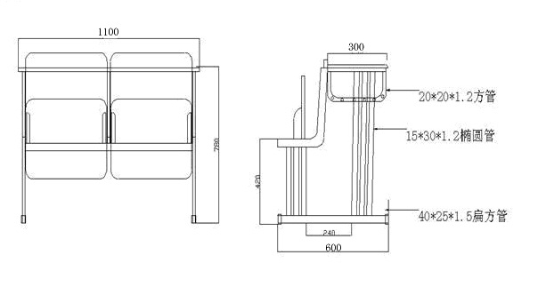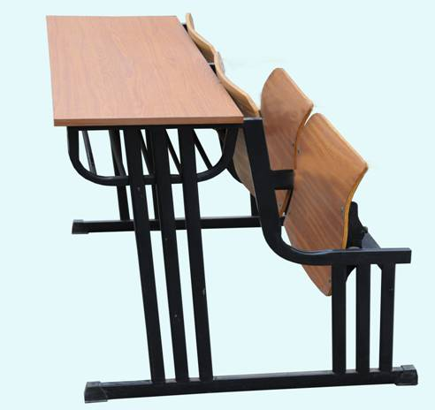
2 | 五联位课桌椅采购 |  | 20 | 组
3 | 两联位课桌椅安装 | 现有课桌椅安装  南校区现有闲置两联位课桌椅123组（规格1100*300*760mm），存放地点为南校区图书馆。中标单位需搬运安装至东二教学楼教室内与新采购课桌椅合并使用。  课桌椅维修  南校区部分在用课桌椅需维修，其中约670人位需焊点加固；另有约638根圆管缺失，需中标单位提供圆管并焊接。投标单位依据现有数字报维修单价，具体以实际发生数量结算。 | 123 | 组
4 | 课桌椅焊点加固 |  | 670 | 人位
5 | 课桌椅圆管焊接 |  | 638 | 根

（二）技术等要求：
1、中标单位要严格按照“（一）项目需求一览表”中的技术参数和要求进行项目实施；
2、中标单位所供货的商品要符合我院提出的规格型号品牌，质量、技术要求等要符合相关行业标准，否则引起的安全等问题，由中标单位负责；
3、中标单位要对施工工作人员进行技术、安全等培训教育，经考核合格后，方可上岗。若工作人员因操作不当出现的人身安全等问题造成的损失，中标单位负一切责任，与学校无关；
4、项目完成后，要确保设备正常运行。

附件四：
投标分项报价表

项目名称:
投标人名称：
序  号 | 产品名称 | 货物名称及规格型号 | 单位 | 数量 | 单价（元） | 总价（元）
1
2
3
…
报价总计

注：以上报价含安装、调试、运输、税金、搬运、辅材、布线等所有费用。

授权代表（签字或盖章）：

投标人(盖章):

日期：

附件五：

技术规格（要求）偏离表

项目名称:

投标人名称：
序号 | 招标文件中主要参数和技术规格、要求 | 投标文件中主要参数和技术规格、要求 | 偏离 | 说明

授权代表（签字或盖章）：

投标人(盖章):

日期：

附件六：商务条款偏离表
项目名称:

投标人名称：
序号 | 招标文件的商务条款 | 投标文件的商务条款 | 偏离 | 说明

授权代表（签字或盖章）：

投标人(盖章):

日期：

附件七：
交货一览表

项目名称:
投标人名称：
序号 | 货物名称及规格型号 | 单位 | 数量 | 原产地及制造商名称 | 执行质量标准 | 交货期 | 交货地点
1
2
3
…

授权代表（签字或盖章）：

投标人(盖章):

日期：

附件八：
评标办法（最低评标价法）
1、评审原则
1.1合法、合规原则。
1.2符合芜湖职业技术学院招投标管理办法原则。
1.3公平、公正、科学、审慎、择优原则。
1.4价格优先原则。在最大限度地满足招标文件中的各项实质性要求基础上，依据每个投标人的投标报价由低到高，依次确定排名顺序。
2、评审内容
2.1资格性和符合性评审内容及标准
评标委员会对投标文件的资格性审查和符合性审查作合格性评审, 评审结论分为“合格”与“不合格”。评审不合格的投标文件不再进行后续评审。
有下列情形之一的，评标委员会应做无效投标处理：
评审内容 |  | 评审标准
资格性审查 | 营业执照 | 未提供合法有效工商营业执照
资格性审查 | 组织机构代码证 | 未提供合法有效工商营业执照
资格性审查 | 税务登记证 | 未提供合法有效工商营业执照
符合性审查 | 投标人名称 | 与营业执照、资质证书等不一致
符合性审查 | 投标文件签署 | 未按招标文件要求加盖公章且无法定代表人或授权代表签字（签章）
符合性审查 | 投标文件格式 | 未按规定格式填写，实质性内容不全或关键字迹模糊、无法辨认
符合性审查 | 投标方案及报价 | 递交两份或多份内容不同的投标文件，或在一份投标文件中对同一招标项目有两个或多个报价，且未声明哪一个有效的（按招标文件要求提交备选方案的除外）
符合性审查 | 交货时间、地点、质保期或付款方式 | 不符合招标文件要求
2.2技术、商务和报价评审内容及标准
2.2.1评标委员会应对所有投标文件中货物技术参数、报价清单和售后服务等内容是否满足招标文件要求进行评审。全部满足招标文件实质性要求的，为合格；不合格的投标文件，不再进行后续评审。
3．评审结果
3.1经评审合格的投标文件，评标委员会按投标报价由低到高顺序依次推荐1-3名中标候选人。排名第一的为首选中标候选人，依次类推第二、第三中标候选人。
3.2评标委员会完成评标后，应当向招标人提交书面评标报告。
4、例外情况
4.1当出现投标人投标报价相同时，评标委员会采用随机抽取方法确定排名顺序。
4.2当评标委员会认为各投标报价均较高时，可以否决全部投标。
4.3招标文件条款存在含义不清或者相互矛盾的，评标委员会应当针对相应条款作出有利于相应投标人的结论。
5、其他
5.1整包发标的项目，在预算范围内不满足三家的，本项目废标。

